令和５年1０月
事務所ニュース[№286]

「年収の壁」対策
―政府発表 10月から導入―
 | 現 状 | 対 策
１３０万円  の壁 | 従業員100人以下の企業で  社会保険料負担が発生 | 連続２年までは扶養内に  とどまれるようにする
１０６万円  の壁 | 従業員101人以上の企業で  社会保険料負担が発生 | 保険料を肩代わりした企業に、  １人最大５０万円の補助金を出す
１０３万円  の壁 | 一部の企業で、配偶者手当  を支給せず | 見直しの手順などを示した資料  を作成、公表する
2023.9.25 宮日新聞掲載
最低賃金改正の注意
―R5.10.6改正―
10月6日853円から897円へ44円アップします
実務上は10月1日～5日 853円 10月6日以降897円で計算する必要が
あります。月給制の場合、特に注意が必要です
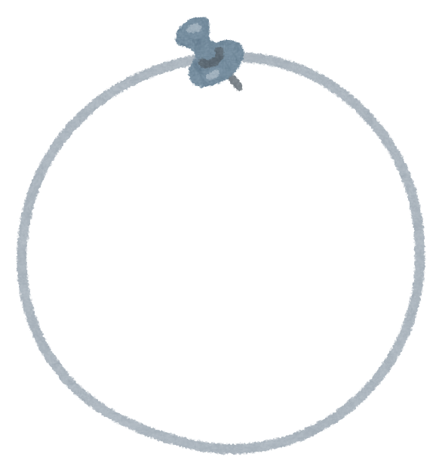
業務改善助成金
― 厚生労働省 ―
業務改善助成金は、事業場内で最も低い賃金
（事業場内最低賃金）を引き上げ、設備投資
等を行なった中小企業・小規模事業者等に、
その費用の一部を助成する制度です
国の予算がオーバーしたら中止となります
詳しくは、染矢まで

給与台帳・給与明細のデジタル化！
ペーパーレスの給与台帳にしませんか？おすすめします
当事務所にご連絡下さい

10月1日からのインボイス制度について
「適格請求書発行事業者登録番号」を口座振替ご利用の顧問先様から順次お送りしております。当事務所との委託契約書と一緒に保管していただくようお願いいたします

社会保険労務士法人オフィスＣＯＡ・中小企業労働保険協会・外国人登録支援機関
TEL 0985-25-1200 FAX 0985-25-2378
E-mail：oosaki@bronze.ocn.ne.jp ✱ HP：https://www.office-coa.net

